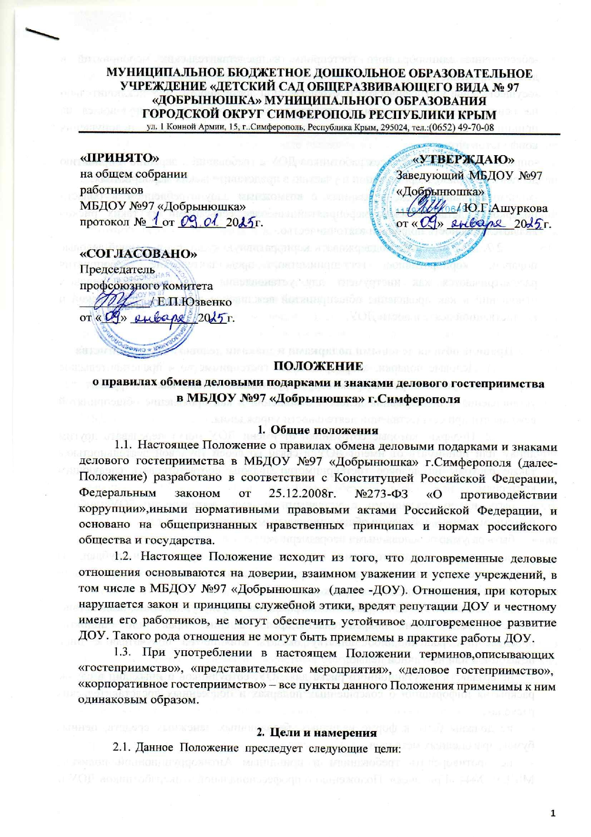
-обеспечение единообразного гостеприимства,представительских мероприятий в деловой практике ДОУ;
-осуществление управленческой и хозяйственной деятельности ДОУ исключительно на основе надлежащих норм и правил делового поведения, базирующихся на принципах качества предоставления услуг, защиты конкуренции, недопущения конфликтов интересов;
-определение единых для всех работников ДОУ с требований к дарению и принятию деловых подарков, к организации и участию в представительских мероприятиях;
-минимизирование рисков,связанных с возможным злоупотреблением в области подарков,представительских мероприятий;наиболее серьезными из таких рисков являются опасность подкупа и взяточничество.
  - ДОУ намерено поддерживать корпоративную культуру, в которой деловые подарки, корпоративное гостеприимство, представительские мероприятия рассматриваются как инструмент для установления и поддержания деловых отношений и как проявление общепринятой вежливости в ходе управленческой и хозяйственной деятельности ДОУ.

Правила обмена деловыми подарками и знаками делового гостеприимства
  - Деловые подарки, «корпоративное» гостеприимство и представительские мероприятия должны рассматриваться сотрудниками только как инструмент для установления и поддержания деловых отношений и как проявление общепринятой вежливости при осуществлении деятельности учреждения.
  - Подарки, которые сотрудники от имени ДОУ могут передавать другим лицам или принимать от имени ДОУ в связи со своей трудовой деятельностью,а также расходы на деловое гостеприимство должны соответствовать следующим критериям:
- быть прямо связанными с уставными целями деятельности ДОУ либо с памятными датами,юбилеями,общенациональными праздниками и т.п.;
- быть разумно обоснованными исоразмерными;
- не являться дорогостоящими (стоимостью более трех тысяч рублей, за исключением дарения в связи с протокольными и иными официальными мероприятиями) или предметами роскоши;
- не представлять собой скрытое вознаграждение за услугу, действие, бездействие, попустительство или покровительство,предоставление прав или принятие определенных решений,либо попытку оказать влияние на получателя с иной незаконной или неэтичной целью;
- не создавать репутационного риска для ДОУ, сотрудников и иных лиц в случае раскрытия информации о совершенных подарках и понесенных представительских расходах;
- не должны быть в форме наличных, безналичных денежных средств, ценных бумаг, драгоценных металлов.
- не противоречить требованиям и принципам Антикоррупционной политики МБДОУ №44 «Грибочек», Положению о профессиональной этикеработников ДОУ и

другим внутренним документам ДОУ, действующему законодательству и общепринятым нормам морали и нравственности.
  - Работники, представляя интересы ДОУ или действуя от его имени, должны понимать границы допустимого поведения при обмене деловыми подарками и оказании делового гостеприимства.
  - Подарки, в том числе в виде оказания услуг, знаков особого внимания не должны ставить принимающую сторону в зависимое положение, приводить к возникновению каких-либо встречных обязательств со стороны получателя или оказывать влияние на объективность его деловых суждений и решений.
  - При любых сомнениях в правомерности или этичности своих действий работники обязаны поставить в известность своего непосредственного руководителя и проконсультироваться с ним, прежде чем дарить или получать подарки, или участвовать в тех или иных представительских мероприятиях.
  - Не допускается передавать и принимать подарки в ходе проведения торгов и во время прямых переговоров при заключении контрактов.
  - Работникам ДОУ не рекомендуется принимать или передавать подарки либо услуги в любом виде от контрагентов ДОУ или третьих лиц в качестве благодарности за совершенную услугу или данный совет.
  - ДОУ не приемлет коррупции. Подарки не должны быть использованы для дачи,получения взяток или коррупции в других ее проявлениях.
  - Подарки и услуги, предоставляемые ДОУ, передаются только от имени МБДОУ в целом, а не как подарок от отдельного работника ДОУ.
  - Работник ДОУ, которому при выполнении должностных обязанностей предлагаются подарки или иное вознаграждение, как в прямом, так и в косвенном виде, которые способны повлиять на подготавливаемые и (или) принимаемые им решения или оказать влияние на его действия (бездействия), обязан:
- при получении делового подарка или знаков делового гостеприимства принять меры по недопущению возможности возникновения конфликта интересов;
- в случае возникновения конфликта интересов или возможности возникновения конфликта интересов при получении делового подарка или знаков делового гостеприимства в установленном порядке уведомить об этом работодателя;
- сообщить о получении делового подарка и сдать его в порядке, установленном локальными актами учреждения, в случае, если подарок получен от лица учреждения, организации (за исключением канцелярских принадлежностей, которые в рамках официальных мероприятий и командировок предоставлены каждому участнику в целях исполнения им своих должностных обязанностей, цветов и ценных подарков, которые вручены в качестве поощрения (награды).
  - Работникам учреждения запрещается:
- в случаях, когда получение делового подарка может повлиять или создать впечатление об их влиянии на принимаемые решения, принимать предложения от учреждений или лиц о вручении деловых подарков и об оказании знаков делового гостеприимства, деловые подарки и знаки делового гостеприимства;

- просить, требовать, вынуждать дарить им либо лицам, с которыми они состоят в близком родстве или свойстве, деловые подарки и (или) оказывать в их пользу знаки делового гостеприимства;
- принимать подарки в форме наличных, безналичных денежных средств, ценных бумаг, драгоценных металлов.
  - При взаимодействии с лицами, занимающими должности государственной (муниципальной) службы,следует руководствоваться нормами,регулирующими этические норм и правила служебного поведения государственных (муниципальных) служащих.
  - Для установления и поддержания деловых отношений и как проявление общепринятой вежливости работники ДОУ могут и презентовать третьим лицам и получать от них представительские подарки. Под представительскими подарками понимается продукция (в том числе с логотипом ДОУ), цветы, кондитерские изделия и аналогичнуюпродукцию.

Ответственность работников учреждения
  - Работники учреждения несут дисциплинарную, административную и иную, предусмотренную законами Российской Федерации ответственность за неисполнение правил настоящего Положения.

Область применения
  - Настоящее Положение является обязательным для всех и каждого работника ДОУ в период работы в ДОУ.
  - Настоящее Положение подлежит применению вне зависимости от того, каким образом передаются деловые подарки и знаки делового гостеприимства–напрямую или через посредников.

